蓉城名校联盟2017～2018学年度（上）高2017级期中联考
化 学

考试时间共90分钟，满分100分
试卷分为第Ⅰ卷（选择题）和第Ⅱ卷（非选择题）
可能用到的相对原子质量：H-1 C-12 N-14 O-16 Na-23 S-32 Cl-35.5 Al-27 Zn-65 [来源:学。科。网Z。X。X。K][来源:Z|xx|k.Com]
第Ⅰ卷 选择题（共48分）
一、选择题（共24小题，每小题2分，共48分）
1．对于易燃、易爆、有毒的化学物质，往往会在其包装上贴以下危险警告标签。下面所
列物质中，贴错了标签的是
 | A | B | C | D
物质 | 浓硫酸 | 白磷 | 氯化钠 | 黑火药
危险警  告标签 | 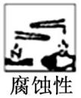 | 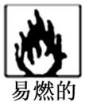[来源:Z,xx,k.Com] | 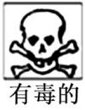 | 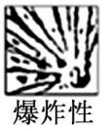
2．生活中有很多物质分离提纯或转化的实例，跟实验室用到的方法原理相同或相近。下
列描述的过程与分离方法不匹配的是
A．用乙醚（一种常用的有机溶剂）提取青蒿素--萃取 B．活性炭脱色--过滤
C．制备蒸馏水--蒸馏 D．海水晒盐--蒸发
3．在Na₂SO₄和K₂SO₄的混合溶液中，当c（Na⁺）= 0.2 mol·L⁻¹，c（SO₄^{2－}）= a mol·L⁻¹，
c（K⁺）= b mol·L⁻¹时，a与b的关系是
A．a=1/2 b B．a=0.2+b
C．a=0.1+1/2 b D．缺c（H⁺）和c（OH－）的数值，无法计算
4．设N_{A}为阿伏加德罗常数的值，下列说法正确的是
A．22.4L NH₃含有原子总数为4N_{A}
B．标准状况下，11.2L CCl₄含有原子的数目为2.5N_{A}
C．常温下，0.1mol·L⁻¹ CuSO₄溶液中氧原子数目为0.4 N_{A}
D．常温常压下，64g S₆与S₈的混合物中所含S原子数一定为2N_{A}
5．下列溶液中Cl﹣浓度最大的是
A．800mL0.5mol·L⁻¹ 的NaCl溶液 B．100mL0.3mol·L⁻¹ 的AlCl₃溶液
C．500mL0.3mol·L⁻¹ 的CaCl₂溶液 D．300mL0.3mol·L⁻¹ 的MgCl₂溶液
6．实验中需2 mol·L⁻¹的Na₂CO₃溶液950mL，配制时应选用的容量瓶的规格和称取
Na₂CO₃·10H₂O 的质量分别是
A．1000mL，212g B．950mL，543.4g
C．950mL，201.4g D．1000mL，572g[来源:学。科。网Z。X。X。K]
7．VmL Al₂(SO₄)₃溶液含a g Al³⁺，取3V/4 mL该溶液稀释到4V mL，则稀释后溶液中
c(SO₄^{2－})为
A．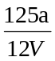mol·L⁻¹ B．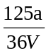mol·L⁻¹
C．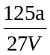mol·L⁻¹ D．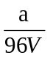mol·L⁻¹
8．下列操作正确的是
A．将浓硫酸注入容量瓶中并稀释至刻度线，配制成一定物质的量浓度的稀硫酸
B．称量固体氢氧化钠固体时，直接将氢氧化钠固体放置于天平左盘上称量
C．进行分液时，下层液体从分液漏斗下口流出，上层液体应从上口倒出
D．蒸馏时温度计水银球置于液体中
9．下列实验操作所得结论正确的是
A．加入盐酸产生无色气体的溶液中一定含有CO₃^{2﹣}
B．先加足量稀硝酸酸化再加入AgNO₃溶液产生白色沉淀的溶液中含有Cl﹣
C．加入BaCl₂溶液产生不溶于稀硝酸的白色沉淀的溶液中一定含有SO₄^{2﹣}
D．加入Na₂CO₃溶液产生白色沉淀的溶液中一定含有Ca²⁺
10．下列有关实验的选项正确的是
A．分离氢氧化铁胶体和氯化钠溶液 | B．苯（密度比水小）萃取碘水中的I₂，分出水层后的操作 | C．实验室中制取少量蒸馏水 | D．配制0.1mol·L⁻¹的NaOH溶液
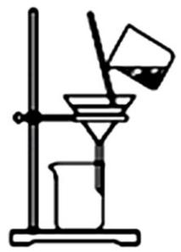 | 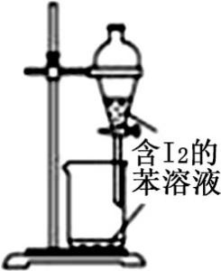 | 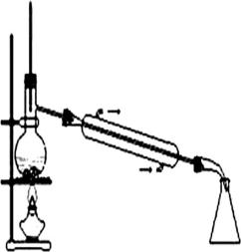 | 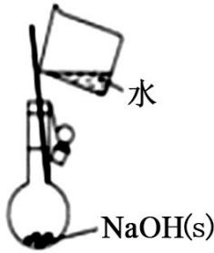
11．在两个容积相同的容器中，一个盛有C₂H₄气体，另一个盛有N₂和CO的混合气体。
在同温同压下，两容器内的气体一定具有相同的
①分子数 ②密度 ③质量 ④质子数 ⑤原子数
A．①④⑤ B．①②⑤ C．③④⑤ D．①②③
12．下列物质按酸、碱、盐、混合物顺序排列的是
A．硝酸、苛性钠、高锰酸钾、空气
B．碳酸氢钠、消石灰、氯化铵、合金
C．醋酸、纯碱、碳酸钙、碘酒
D．硫酸、生石灰、食盐、氯水
13．有关分散系的下列说法正确的是
A．浊液的分散质可用静置后过滤的方法从分散系中分离出来
B．向FeCl₃溶液中加入过量的NaOH溶液制备氢氧化铁胶体
C．将0.1molFeCl₃制备成氢氧化铁胶体，胶体粒子数目为0.1N_{A}
D．胶体区别于其它分散系的本质特征是丁达尔效应
14．下列说法中正确的是
A．蔗糖、酒精在水溶液或熔化时均不导电，所以它们不是电解质
B．NH₃、SO₂的水溶液均导电，所以NH₃、SO₂均是电解质
C．银、石墨均能导电，所以它们是电解质
D．液态HCl、固态KCl均不导电，所以HCl、KCl均不是电解质
15．常温下，下列各组离子在指定条件下能大量共存的是
A．无色溶液中：Na⁺、H⁺、I⁻、MnO₄^{-[来源:Zxxk.Com]}
B．能使酚酞变红的溶液中：K⁺、Mg²⁺、CO₃²⁻、NO₃⁻
C．含Na₂CO₃的水溶液中：H⁺、Cu²⁺、NO₃⁻、SO₄²⁻
D．能使石蕊变红的溶液中：Al³⁺、NH₄⁺、Na⁺、Cl⁻
16．下列离子方程式正确的是
A．用碳酸氢钠作为抗酸药中和胃酸： 2H⁺+CO₃²⁻ =H₂O+CO₂↑
B．过量二氧化碳通入足量的NaOH溶液中：CO₂＋2OH－=CO₃²⁻ +H₂O
C．用稀盐酸除水垢中的氢氧化镁：Mg(OH)₂+2H⁺ = Mg²⁺+ 2H₂O
D．氨水和醋酸溶液混合：NH₃•H₂O＋H⁺=NH₄＋＋H₂O
17．下列有关氧化还原反应的叙述正确的是
A．在氧化还原反应中肯定有一种元素被氧化，另一种元素被还原
B．含有最高价元素的化合物一定具有很强的氧化性
C．阳离子只能得到电子被还原，阴离子只能失去电子被氧化
D．有单质参加或有单质生成的反应不一定属于氧化还原反应
18．氧化还原反应与四种基本类型反应的关系如下图所示，则下列化学反应属于区域3
的是
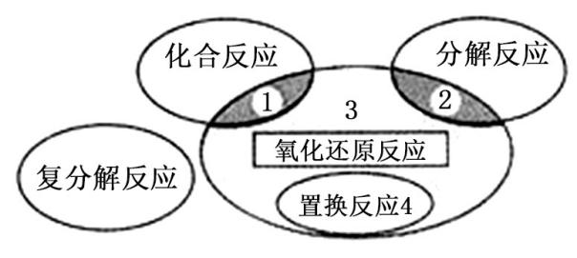
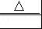
A．2KMnO₄ K₂MnO₄+MnO₂+O₂↑
B．3CO+Fe₂O₃2Fe+3CO₂
C．Fe+CuSO₄=FeSO₄+Cu
D．4Fe(OH)₂+O₂+2H₂O=4Fe(OH)₃
19．下列变化中，必须加入还原剂才可以实现的是
A．KC1 →KC1O₃ B．CO→CO₂
C．Fe₂(SO₄)₃→FeSO₄ D．CaO→Ca(OH)₂
20．苹果汁饮料中含有Fe²⁺，鲜榨的苹果汁在空气中会由淡绿色变为棕黄色，榨汁时加
入维生素C可有效防止这种现象发生，说明维生素C具有
A．氧化性 B．还原性 C．酸性 D．碱性
21．下列氧化还原反应中，电子转移的方向和数目均正确的是
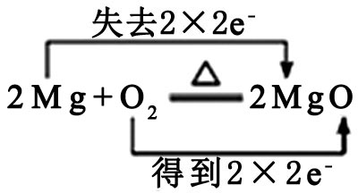
A． B．
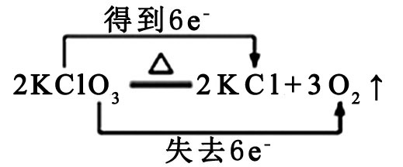

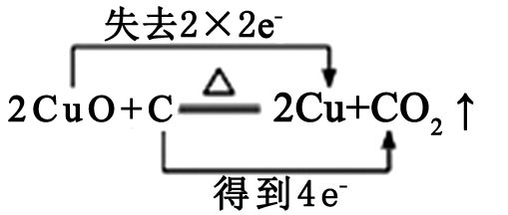
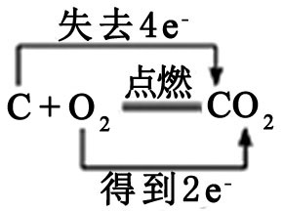
C． D．

22．实验室里利用以下反应制取少量氮气：NaNO₂＋NH₄Cl=== NaCl＋N₂↑＋2H₂O。关于
该反应的下列说法正确的是
A．NaNO₂中的氮元素被氧化
B．N₂只是氧化产物
C．每生成1 mol N₂转移的电子数为6N_{A}
D．NH₄Cl是还原剂
23．将1.95 g锌粉加入到200 mL的0.100 mol·L^{－1} MO₃⁻溶液中，恰好完全反应，则还原
产物可能是
A．M B．M^{2＋} C．M^{3＋} D．MO^{2＋}
24．已知反应：
①Cl₂+2KBr=2KCl+Br₂；
②KClO₃+6HCl=3Cl₂+KCl+3H₂O；
③2KBrO₃+Cl₂=Br₂+2KClO₃，下列说法正确的是
A．上述三个反应都有单质生成，所以都是置换反应
B．反应②中氧化剂与还原剂的物质的量之比为1：5
C．氧化性由强到弱顺序为 KClO₃＞KBrO₃＞Cl₂＞Br₂
D．③中lmol还原剂反应则失去电子的物质的量为2mol
第Ⅱ卷 非选择题（共52分）
25．（共14分）
（1）9g NH₄ ⁺ 的物质的量为 ，其中含电子的数目为 。
（2）标准状况下，16g CH₄与 L H₂S气体含有相同的氢原子数。
（3）某气体在标准状况下的密度为 1.25g/L，则该气体的相对分子质量为 。
（4）质量相同的①HCl、②NH₃、③CO₂、④O₂四种气体中，在同温同压条件下，所占体积最小的是 （填序号）。
（5）相同温度下，甲瓶装满CO₂气体，乙瓶装满SO₂气体。若两瓶气体的体积和质量都相同，则甲乙两瓶气体的压强之比为 。
（6）19g某二价金属氯化物（ACl₂）中含有0.4molCl⁻，则ACl₂的摩尔质量是______。
26．（共12分）
（1）已知反应：
①SO₃+H₂O＝H₂SO₄ ②Cl₂+H₂O＝HCl+HClO ③2F₂+H₂O＝4HF+O₂
④2Na+2H₂O＝2NaOH+H₂↑ ⑤Na₂O+H₂O＝2NaOH ⑥Fe₂O₃+3H₂2Fe+3H₂O
上述反应中，不属于氧化还原反应的有 （填序号，下同）；H₂O只做氧化剂的是 ；属于氧化还原反应，但反应物中的H₂O既不被氧化也不被还原的是 。
（2）反应2KMnO₄+16HCl（浓）=2MnCl₂+2KCl+5Cl₂↑+8H₂O能制备氯气，
①用“单线桥法”表示出电子转移情况：
2KMnO₄+16HCl = 2KCl + 2MnCl₂ + 5Cl₂↑ + 8H₂O 。
②该反应中，氧化剂是 。反应中被氧化的HCl和未被氧化HCl的物质的量之比为 。
27．（共10分）根据所学知识，回答下列问题：
（1）现有下列物质：①KCl晶体 ②液态HCl ③CO₂ ④银 ⑤CaCO₃固体
⑥稀硫酸 ⑦酒精C₂H₅OH ⑧熔融的NaCl ⑨浓氨水
其中属于混合物的是 ；属于电解质的是 ；能导电的有 。
（2）人体胃液中含有胃酸(0.2%～0.4%的盐酸)，起杀菌、帮助消化等作用，但胃酸的量不能过多或过少，它必须控制在一定范围内。当胃酸过多时就会出现“咯酸水”“烧心”“胃部隐隐作痛”等症状。目前市场上的抗酸药主要有①吸收性抗酸药，如NaHCO₃等。②非吸收性抗酸药，如CaCO₃、MgO、Al(OH)₃等。
①写出NaHCO₃作抗酸药时发生反应的离子方程式 。
②写出CaCO₃作抗酸药时发生反应的离子方程式 。
- （共16分）
Ⅰ．为除去粗盐中的Ca²⁺、Mg²⁺、Fe³⁺、SO₄²⁻以及泥沙等杂质，某同学设计了一种制备精盐的实验方案，步骤如图（用于沉淀的试剂稍过量）：

（1）第⑤步实验操作需要烧杯、 等玻璃仪器。
（2）步聚⑦中蒸发结晶时会用到下列仪器中的__________________（填仪器名称）。
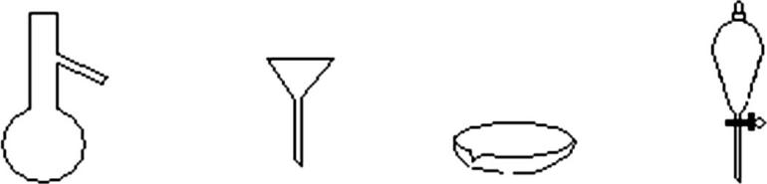

（3）除杂试剂Na₂CO₃、NaOH、BaCl₂加入的顺序还可以是 （任写一种合理顺序即可）
Ⅱ．实验室用密度为1.25 g·mL^{－1}，质量分数为36.5%的浓盐酸配制245 mL 0.1 mol·L^{－1}的盐酸，请回答下列问题：
（4）浓盐酸的物质的量浓度为____________。
（5）配制245 mL 0.1 mol·L^{－1}的盐酸应用量筒量取浓盐酸的体积为________。
（6）配制该溶液时除了使用烧杯、玻璃棒、量筒，还需要的玻璃仪器为________。
（7）配制时，其正确的操作顺序是________。
A．用约30ml水洗涤烧杯 2﹣3次，洗涤液均注入容量瓶，振荡
B．用量筒准确量取所需浓盐酸的体积，沿玻璃棒倒入烧杯中，再加入少量水
（约30ml），用玻璃棒慢慢搅动，使其混合均匀
C．将已冷却的盐酸沿玻璃棒注入250ml的容量瓶中
D．将容量瓶盖紧、振荡、摇匀
E．改用胶头滴管加水，使溶液凹面最低处恰好与刻度相切
F．继续往容量瓶内小心加水，直到液面接近刻度1﹣2cm处
a．BCAFED b．BCFED c．BCAED
（8）以下操作造成配得的盐酸浓度还是“偏低”是_________（填序号）。
①用量筒量取浓盐酸后，用蒸馏水洗涤量筒后的溶液转入容量瓶中
②容量瓶中有少量的蒸馏水
③没有将洗涤烧杯和玻璃棒的溶液转入容量瓶中
④定容读数时，俯视容量瓶的刻度线
⑤定容摇匀后发现容量瓶中液面低于刻度线，又加水
⑥未冷却就转移定容

